Curso Análisis Demográfico I
7. Morbilidad
Objetivos
Una vez finalizado el estudio de la presente sesión, el estudiante será capaz de:
• Valorar la importancia del análisis de las causas de las defunciones, dentro del estudio de la mortalidad de una población.
• Definir e interpretar el concepto de morbilidad.
• Clasificar las causas de muerte en exógenas y endógenas según corresponda.
• Clasificar las causas de muerte de acuerdo con la codificación de cinco grupos elaborada por las Naciones Unidas.
• Analizar el efecto de cada una de las causas sobre el patrón de mortalidad de una población y su evolución en el tiempo.
• Relacionar la evolución en la esperanza de vida de una población con las modificaciones en sus patrones de morbilidad.
• Determinar las diferencias en la mortalidad por causa según la edad y el sexo.
• Utilizar el método de tipificación para comparar la mortalidad por causa de muerte.
¿Cuál es la importancia de analizar las causas de mortalidad de una población?
Para poder llegar a comprender mejor el comportamiento de la mortalidad en una población, es necesario profundizar en las principales causas de fallecimiento de sus habitantes. Toda defunción tiene una causa, el análisis de estas causas y su evolución, permiten lograr una mejor comprensión de las variaciones producidas en la mortalidad general. Se entiende por causa de muerte a la enfermedad, el traumatismo o la lesión que provocó que la persona dejara de existir. De este modo, la evolución en el patrón de mortalidad de una población, depende de las modificaciones observadas en las causas de defunción.
Las causas de muerte se encuentran estrechamente vinculados con la estructura de edad o sexo de una población y de las condiciones de vida de sus habitantes. Mediante el análisis de estas causas, se pueden estimar los principales problemas de salud, facilitando el diseño de programas y políticas específicas en el campo.
Sin embargo, dentro del análisis de las causas de muerte de una población, no basta con centrar los análisis en el motivo que lleva a la tumba a las personas, sino que debe estudiarse el patrón de morbilidad de la población completa, por lo que se requiere un estudio detallado de sus enfermedades típicas. Para comprender mejor las relaciones que se establecen, el siguiente esquema resume el proceso que, en la mayoría de casos, anteceden a la muerte de una persona. 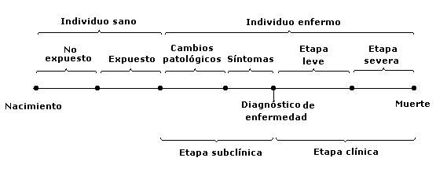
Dentro de este proceso se establecen dos etapas claves, el diagnóstico de la enfermedad y la etapa clínica. Entre más temprano se lleve a cabo el diagnóstico, más posibilidades existirán para que el individuo pueda recuperar su salud. Dentro del estudio de la morbilidad de una población, al diagnóstico también se le llama incidencia de la enfermedad, se pueden determinar tasas de incidencia de ella, que corresponde a la relación entre número de nuevos casos diagnosticados en la población en un período de tiempo, con respecto a la población. Por otro lado, la etapa clínica se cataloga como etapa de prevalencia de la enfermedad. Al igual que con la incidencia, es posible determinar tasas de prevalencia de enfermedades, que miden la relación entre el número de personas que padecen la enfermedad (están en fase clínica) con respecto a la población en un momento dado. Debido a que en la prevalencia no se conoce con certeza el momento inicial, la incidencia es un indicador más preciso para estudiar relaciones de causalidad dentro de los análisis de morbilidad. Por ejemplo, en enfermedades como "el cólera", "el dengue", "la malaria" interesa fundamentalmente la incidencia, además es posible establecer las principales causas para que se de esta incidencia. Pero existen otras enfermedades, tales como "el SIDA", el cáncer", etc., en las que además de la incidencia interesa la prevalencia.
Por otro lado, dentro de este análisis, se acostumbra utilizar el término de letalidad, como el porcentaje de personas que fallecen en un período dado, con respecto al número de personas infectadas o diagnosticadas. Mientras que el término patogeneidad, se refiere al número de casos diagnosticados con respecto al número de personas expuestas. Relacionando estos dos elementos, se pueden determinar los patrones de comportamiento de las enfermedades, con respecto a su efecto sobre la mortalidad. Por ejemplo, una enfermedad como el cáncer en el hígado tiene una baja patogenicidad, pero su letalidad es muy alta, mientras que una enfermedad como la gripe, tiene una alta patogenicidad, pero su letalidad es sumamente baja. Esto provoca que ellas no tengan un peso trascendente dentro de las causas de muerte de una población. Del mismo modo, toda enfermedad puede ser clasificada por su patogenicidad y letalidad, permitiendo esta relación establecer las principales causas de muerte de una población. Aquellas enfermedades con alta patogenicidad y alta letalidad, se convierten en las principales causas de muerte.
¿Cuáles son las principales fuentes de datos para analizar las causas de mortalidad de una población?
Dentro de las principales fuentes de información para el estudio de las causas de muerte se pueden mencionar:
- − Hospitales.
- − Ministerio de Salud (Sistema de vigilancia epidemiológica).
- − Reportes sobre consultas médicas (consultas privadas).
- Registros especiales: registro nacional de tumores, registro de malformaciones congénitas, registro de discapacitados, etc.
- − Encuestas demográficas (se utilizan especialmente para medir la prevalencia).
Entre los principales errores en las fuentes de información, se encuentran:
- Errores de cobertura: muchas veces no se registran las defunciones o en su defecto se registran más de una vez.
- − Errores de contenido: se refiere a las causas mal declaradas debidos a certificaciones no profesionales o la no existencia de certificación de la causa del fallecimiento.
¿Cuáles son las mejores estrategias para clasificar las causas de muerte?
En la mortalidad de una población intervienen causas de origen biológico, pero también intervienen elementos culturales y socioeconómicos. Las prácticas alimentarias, los hábitos culturales y los problemas económicos, influyen fuertemente en el contagio de ciertas enfermedades. Por ejemplo, el exceso de comidas grasosas, el hábito del fumado, el uso de drogas, la inaccesibilidad al agua potable, etc., son algunas prácticas que están estrechamente relacionadas con enfermedades que pueden ocasionar la muerte. La mayoría de enfermedades son el resultado de la interacción de tres factores básicos (se le llama triángulo epidemiológico).
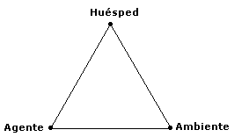
Dentro de esta relación, el agente es la causa necesaria para que se produzca una enfermedad, pero no es suficiente, ya que en la mayoría de los casos, requiere de ciertas condiciones del huésped y del ambiente. A modo de ejemplo, considérese el fumado como agente, para que se produzcan problemas respiratorios severos en la persona, va a requerir ciertas condiciones en su metabolismo que lo hagan propenso a la enfermedad. Para que se presente la malaria, se requiere de ciertas condiciones del ambiente, que permiten la sobrevivencia del mosquito "anofeles" transmisor del parásito (Plasmodium). En las enfermedades infecciosas como la tuberculosis, además del agente (bacilo de Koch) se requieren de ciertas condiciones en el ambiente y características especiales en el huésped como deficiencias en la alimentación y desnutrición, etc., que provocan que la enfermedad cobre fuerza y pueda llevar a una persona hasta la muerte.
Lo anterior sugiere que, la mayoría de las veces, no existe una única causa de fallecimiento, pues intervienen varios factores para que ésta le llegue a un individuo. Por esta razón, dentro de un certificado de defunción se podrían incluir tres causas de muerte para una persona:
- A: Causa inmediata o última causa.
- B: Causa coadyuvante.
- C: Causa básica (es la causa que provoca la cadena de eventos patológicos que condujeron a la muerte).
Por ejemplo, si una persona muere mediante una atropello, se podría presentar que: la causa A corresponda a un paro cardiaco, pero la causa C sería accidente de tránsito. Por otro lado, si una persona muere a consecuencia del Sarampión se podría tener que: la causa A sea un paro respiratorio, la causa B sea la mal nutrición en que se encontraba la víctima cuando contrajo la enfermedad y la causa C sería el Sarampión. Sin embargo; se pide que, dentro del certificado, al menos se incluya la causa básica, la cual es la más importante desde el punto de vista demográfico y de salud pública.
Existen una gran cantidad de causas de muerte, por ello, para efectos de análisis es necesario agruparlas. La Organización Mundial de la Salud tiene una clasificación de enfermedades "CIE", la cual es actualizada cada 10 años. Desde 1997 se utiliza la "CIE-10". La CIE-10 es la obra más reciente de una serie que se formalizó en 1893 como Clasificación Bertillon, o Lista Internacional de Causas de Defunción. En esta clasificación actualizada, las afecciones han sido agrupadas de la manera que se consideró más adecuado, para los fines epidemiológicos generales y para la evaluación de la atención de la salud. Contiene información sobre organizaciones colaboradoras, adiestramiento informatizado, derecho de autor y permisos, aplicación por los Estados miembros, versiones en distintos idiomas, información para pedidos, otras clasificaciones, y adaptaciones por especialidades (para más información se puede consultar la dirección www.who.int/m/topics/icd10/es/index.html).
La agrupación más simple que se puede realizar con respecto a las causas de defunción, radica en considerar la naturaleza de la causa, por lo que se pueden establecer dos grandes grupos:
- Causas endógenas Como se mencionó en la sesión anterior, se fundamentan en la constitución genética del individuo: malformaciones congénitas, traumatismo provocados por el nacimiento, fallas en el sistema inmunológico, la degeneración provocada por el envejecimiento, etc.
- Causas exógenas: Corresponden a las causas o factores externos al individuo. Se subdividen a su vez en dos grupos:
Las naturales: enfermedades infecciosas o parasitarias, desastres naturales, etc.
Las provocadas por el hombre: suicidios, violencia, accidentes de tránsito, etc.
La experiencia histórica ha demostrado que la mortalidad de origen endógeno es muy difícil reducirla, mientras que la mortalidad exógena sí lo ha hecho significativamente, debido a los progresos en medicina, mejoras en la higiene, programas de prevención, suministro de agua potable y mejoras en las condiciones alimentarias. Esta disminución ha provocado un aumento en la esperanza de vida de las personas. En el capítulo anterior pudo apreciarse, cómo la esperanza de vida al nacer en Costa Rica pasó de 46 años en 1940 a más de 77 años en el año 2000. Este aumento se debe, fundamentalmente, a un fuerte descenso en la mortalidad ocasionada por factores exógenos. También la mortalidad debida a causas endógenas ha disminuído paulatianmente; sin embargo, su decrecimiento es muy lento.
Otra clasificación que ha sido muy utilizada, presenta 5 grupos de causas, aunque también hace una separación en factores exógenos y endógenos. Ésta, se muestra a continuación:
- Grupo I: Enfermedades infecciosas, parasitarias y otras exógenas (fiebre tifoidea, tuberculosis en todas sus formas, disentería en todas sus formas, difteria, tos ferina, sarampión, gastritis, duodenitis, enteritis, colitis, gripe y neumonía).
- Grupo II: Enfermedades cardiovasculares y renales.
- Grupo III: Neoplasmas malignos (cáncer en todas sus formas).
- Grupo IV: Accidentes en general y violencia.
- Grupo V: Restantes causas de muerte, causas mal definidas y causas desconocidas.
Los grupos II, III y V corresponden a causas endógenas, mientras que los grupos I y IV a causas exógenas. A continuación se muestra el patrón de comportamiento de estas 5 causas.
El Centro Centroamericano de Población presenta en su página ( ccp.ucr.ac.cr) una clasificación aun más detallada, se dividen las causas de muerte en 24 grupos para Costa Rica. Véase el siguiente cuadro:
Clasificación | Grupo de causas | Clasificación | Grupo de causas
1 | Diarrea | 13 | Cáncer de próstata
2 | TB Respiratorio | 14 | Otros tipos de cáncer
3 | IRA | 15 | Resp. Crónica
4 | Resto de infecciosas | 16 | Cardio-vasculares
5 | Malnutrición | 17 | Diabetes
6 | Materna | 18 | Alcohol-Cirrosis
7 | Perinatal | 19 | Accidentes de tránsito
8 | Congénita | 20 | Otros accidentes
9 | Cáncer digestivo | 21 | Suicidios
10 | Cáncer respiratorio | 22 | Homicidios
11 | Cáncer del útero | 23 | HIV-SIDA
12 | Cáncer de mama | 24 | Residual
Medición de la mortalidad por causa de muerte
Una vez que se ha definido qué tipo de clasificación se va a utilizar en el estudio o análisis, se requiere establecer los mejores indicadores para medir la mortalidad por causa.
Proporción de defunciones: La medida más simple consiste en determinar la proporción o porcentaje de muertes, atribuidas a cada uno de los grupos de causas de muerte. De esta manera, si _{j}D^{Z} representa las defunciones atribuidas a la causa "j" en el año Z y D^{Z} representa el número total de defunciones en ese año, entonces la proporción de defunciones debidas a la causa "j" viene dada por:
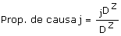
El siguiente cuadro muestra las defunciones de Costa Rica para los años 1975 y 2000, de acuerdo con los cinco grupos de causas presentados arriba; además se incluye la proporción de defunciones en cada uno de estos grupos.
 | 1975 |  | 2000
Causa de muerte | Defunciones | Porcentaje | Defunciones | Porcentaje
Grupo I | 2 276 | 23,6 | 879 | 5,9
Grupo II | 2 558 | 26,6 | 5 348 | 35,8
Grupo III | 1 488 | 15,4 | 3 134 | 21,0
Grupo IV | 1 059 | 11,0 | 1 845 | 12,3
Grupo V | 2 252 | 23,4 | 3 738 | 25,0
Total | 9 633 | 100 | 14 944 | 100
Fuente: ccp.ucr.ac.cr
Como puede apreciarse, las enfermedades cardiovasculares y renales (Grupo II) son la principal causa de muerte en ambos años, sin embargo, el porcentaje se incrementa significativamente para el año 2000. Por otro lado, las causas infecciosas, parasitarias y resto de exógenas naturales, eran la segunda causa de muerte en 1975 y para el año 2000 se convierte en la más baja. Los otros grupos no sufren grandes cambios, únicamente se puede señalar un aumento de 6 puntos en los casos de cáncer. El siguiente gráfico muestra el comportamiento de las proporciones de mortalidad, para los cinco grupos de causas en Costa Rica para el período completo 1970-2000
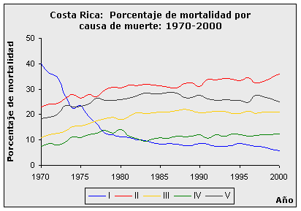
El gráfico ratifica los resultados anteriores, se nota el fuerte descenso que experimenta la proporción de mortalidad en el grupo I. Entre 1970 y 1980 ésta diminuye su valor a la cuarta parte. Debido a este descenso, el resto de grupos muestra un incremento en sus proporciones, siendo la más fuerte la del grupo II.
Tasa de mortalidad por causa: otra medida que puede utilizarse para la mortalidad por causa de muerte, lo constituye las tasas de mortalidad similares a las utilizadas en el capítulo anterior. Se define la tasa bruta de mortalidad para la causa "j", denotada d_{j} por:
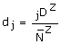
Para efectos de interpretación se acostumbra multiplicarla por 10 000, de manera que representa el número de defunciones atribuidas a la causa "j" por cada 10 000 habitantes en la población. Por ejemplo, considerando que la población de Costa Rica en 1975 era de aproximadamente 1 969 227 personas y para el año 2000 de 3 810 179, el siguiente cuadro muestra el comportamiento de las tasas de mortalidad por causa de muerte, para la clasificación de cinco grupos que se ha venido utilizando.
 | 1975 |  | 2000
Causa de muerte | Defunciones | Tasa  (10 000 ha.) | Defunciones | Tasa  (10 000 ha.)
Grupo I | 2 276 | 11,6 | 879 | 2,3
Grupo II | 2 558 | 13,0 | 5 348 | 14,0
Grupo III | 1 488 | 7,6 | 3 134 | 8,2
Grupo IV | 1 059 | 5,4 | 1 845 | 4,8
Grupo V | 2 252 | 11,4 | 3 738 | 9,8
Total | 9 633 | 48,9 | 14 944 | 39,2
Si se comparan estos resultados con los obtenidos en el análisis de las proporciones, se puede notar que existen algunas observaciones de interés, con excepción de las causas del grupo I, las restantes causas no experimentan grandes cambios. Esta observación se confirma al analizar el patrón gráfico sobre el comportamiento gráfico de estas tasas para el período 1970-2000.
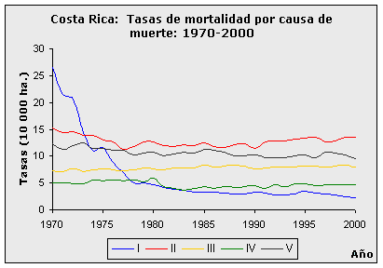
La mortalidad debida a las causas del grupo I desciende bruscamente hasta poco después de 1980, luego se estabiliza, pero las restantes causas no sufren importantes cambios en estos 30 años. Si este comportamiento se compara con el experimentado por la tasa bruta de mortalidad para el mismo período:
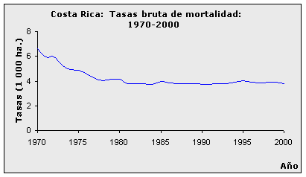
Se puede llegar a concluir que el descenso de la tasa bruta de mortalidad en Costa Rica, durante estos 30 años, se debe, fundamentalmente, al descenso en las defunciones atribuidas a causas infecciosas, parasitarias y el resto de exógenas naturales.
Dado que la mortalidad general es diferencial por sexo, también es de esperar que se presenten importantes diferencias en la mortalidad por causas. Los siguientes gráficos muestran la evolución de las tasas de mortalidad por causas para hombres y mujeres en el período 1970-2000:
Hombres | 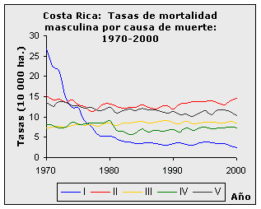
Mujeres | 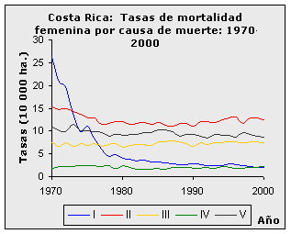
No parecen existir importantes diferencias en cuanto al comportamiento de los grupos II y III; y en los grupos I y V existe una ligera superioridad en las defunciones masculinas; sin embargo, en cuanto al grupo IV las diferencias son muy marcadas, prácticamente de 4 a 1. Esto quiere decir que en lo que respecta a la sobremortalidad masculina, las defunciones debidas a causas violentas y accidentes tienen un comportamiento muy diferente con respecto a las otras causas, tal como lo muestra el siguiente gráfico.
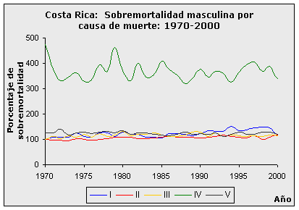
Se ha reiterado sobre la inconveniencia de trabajar con tasas brutas por el efecto producido por la estructura por edades de la población. Si se desea realizar un análisis detallado sobre la evolución de la mortalidad por causas en un período de tiempo o si se desea comparar este comportamiento entre dos países, es fundamental controlar el efecto de la edad en las poblaciones. Para ello se puede recurrir a trabajar con tasas específicas por grupos de edad, o utilizar una población tipo y estandarizar las tasas con respecto a la población tipo. Por ejemplo, los siguientes gráficos muestran el comportamiento de los cinco grupos de causas para los años 1975 y 2000.
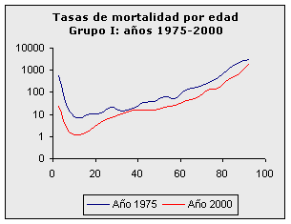
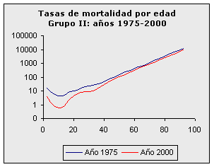
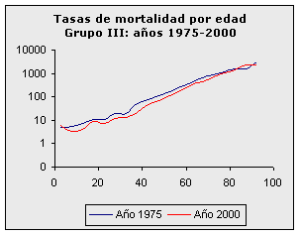
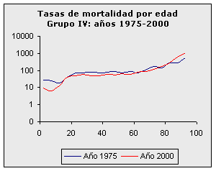
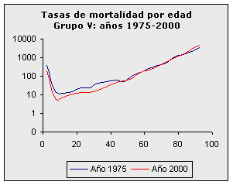
Como bien puede observarse, en todos los grupos las tasas de mortalidad son menores en el año 2000, fundamentalmente en los primeros grupos de edades. Las diferencias del primer grupo se evidencian más notoriamente en el gráfico. Este es el único grupo de enfermedades en el que las diferencias son muy grandes para todos los grupos de edades. El análisis del gráfico anterior, demuestra la necesidad de tipificar si se quiere comparar la mortalidad por causas entre los dos años. Si se utiliza como población tipo, la estructura del año 1973, entonces las diferencias deben ser más marcadas. El siguiente cuadro muestra el comportamiento de las tasas tipificadas para el año 2000.
Tasa de mortalidad | Grupo I | Grupo II | Grupo III | Grupo IV | Grupo V
1975 | 11,6 | 13,0 | 7,6 | 5,4 | 11,4
2000 | 2,3 | 14,0 | 8,2 | 4,8 | 9,8
2000 tipificada | 1,7 | 9,5 | 5,9 | 3,9 | 8,1
Efecto residual | 9,9 | 3,5 | 1,7 | 1,5 | 3,3
Estos datos confirman, que efectivamente se produjo una reducción en el patrón de la mortalidad, en todas las causas entre los años 1975 y el año 2000.

